ESCUELA SUPERIOR POLITÉCNICA DEL LITORAL
INSTITUTO DE CIENCIAS FÍSICAS
I TÉRMINO 2012-2013
PRIMERA EVALUACIÓN DE
FÍSICA GENERAL I

Nombre: ________________________________________________

PREGUNTA 1 (15 puntos)
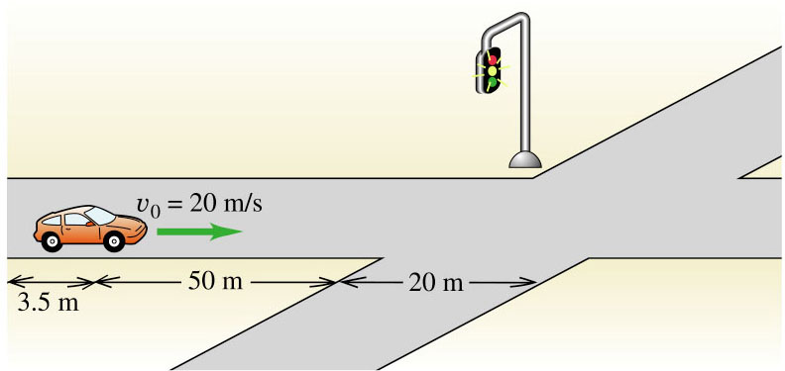
Un auto de 3.5 m viaja de longitud con rapidez constante de 20 m/s y se acerca a un cruce de 20 m de ancho. El semáforo se pone en amarillo cuando el frente del auto está a 50 m del cruce. Si el conductor pisa el freno, el auto frenará a −3.8 m/s²; si pisa el acelerador, el auto acelerará a 2.3 m/s². El semáforo estará en amarillo 3.0 s. Suponga que el conductor reacciona instantáneamente. ¿Deberá éste, para no estar en el cruce con el semáforo en rojo, pisar el freno o el acelerador?

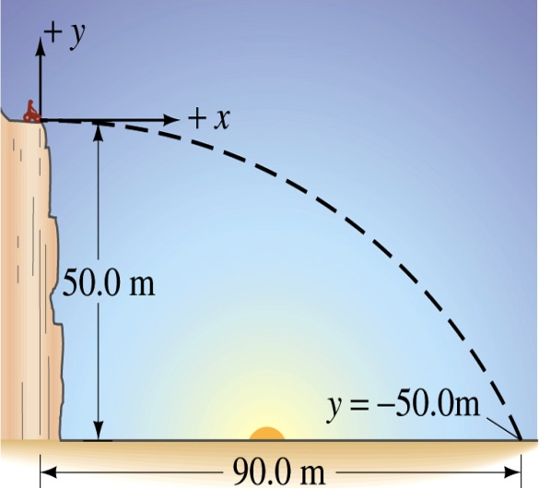
PREGUNTA 2 (15 puntos)
Se arroja una piedra en sentido horizontal desde un barranco de 50.0 m de altura. Choca con el piso a 90.0 m de distancia de la base del barranco.
- ¿Cuánto tiempo permaneció en el aire?
- ¿Con qué velocidad fue lanzada?

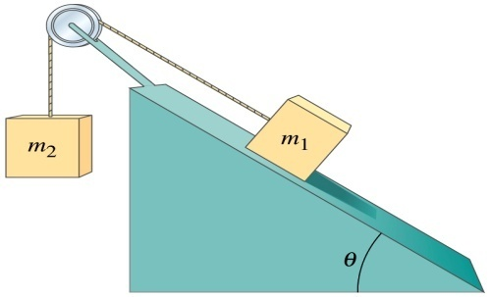
PREGUNTA 3 (15 puntos)
En el sistema mostrado en la figura, m₁ = 2.0 kg, el plano está inclinado 30º y los coeficientes de fricción estática y cinética entre m₁ y el plano inclinado son 0.30 y 0.20, respectivamente.
- ¿Cuál es el máximo valor de m₂ para que ambos bloques estén en reposo?
- ¿Qué valor debe tener m₂ para que m₁ suba con velocidad constante?

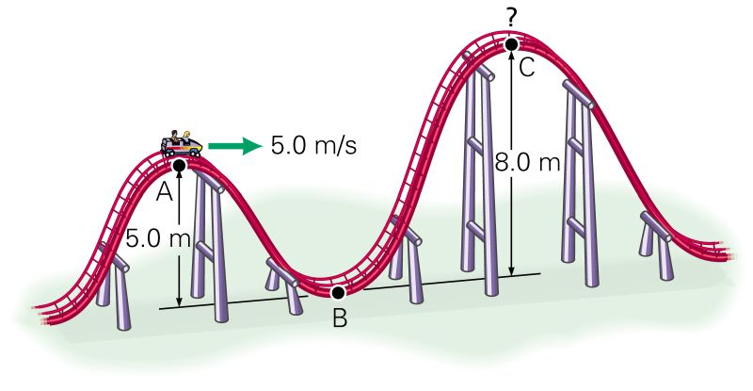
PREGUNTA 4 (15 puntos)
Un carrito de montaña rusa viaja sobre una vía sin fricción como se muestra en la figura.
- Si su rapidez en el punto A es de 5.0 m/s, ¿qué rapidez tendrá en B?
- ¿Qué rapidez debería tener en el punto A para poder llegar al punto C?

